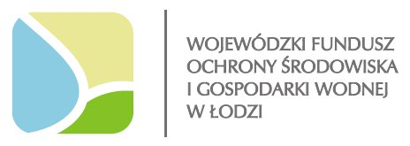

(Nazwa zadania do uzupełnienia)

Dofinansowano ze środków Wojewódzkiego Funduszu Ochrony Środowiska i Gospodarki Wodnej w Łodzi

